1. 每次开机时，屏幕上应能显示 “Welcome + 你的学号”。
2. 每次按下 “ON/C” 键时，应能够交替实现两个功能，第一个功能是键入小数点“.”，第二个功能是清除目前屏幕所示，即上一次的运算结果不计入下一次运算。
3. 如果没有按下”ON/C” 的清除功能键，则上一次计算的结果将被计入内存，带入下一次的运算。比如，你在上一次的运算中做的是加法运算 “3+8”，当你按下等号 “=” 号后，屏幕会显示 “3+5=8”。在此基础上，如果你键入乘以 2 然后再按等号，那么屏幕应该显示

“8*2=16”。以此类推。

1. 如果是除数为零的除法的话，结果应显示 “INF”。
2. 整数部分为零的小数，写不写整数部分都可以正常运算，比如你键入 “3*0.5” 跟键入

“3*.5” 都应得到结果为 “1.5”。

四、实验过程

整个计算器的界面如 Fig. 1 所示，其中用到的元件如 Fig. 2 所示。

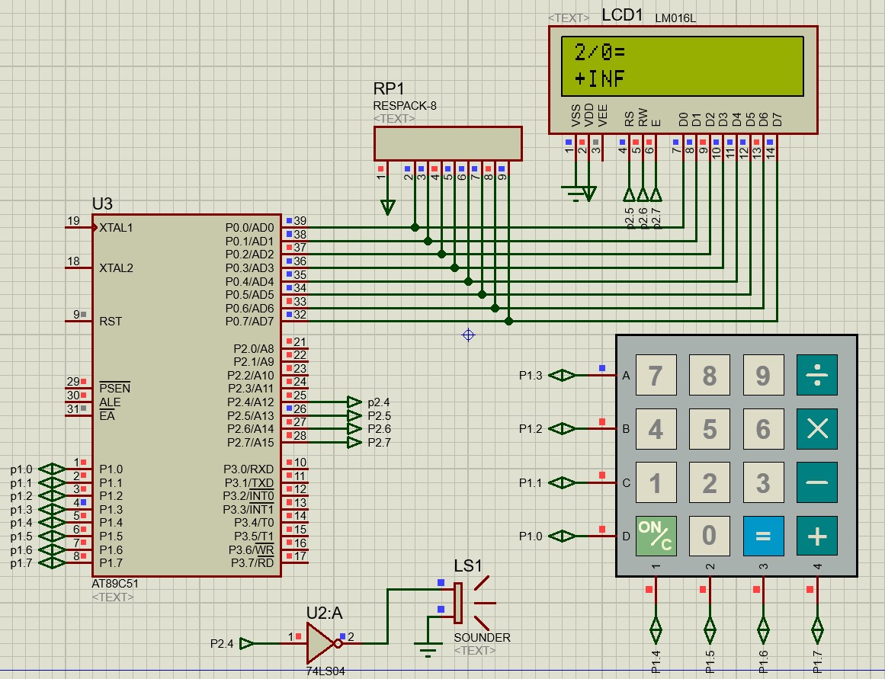

# Fig. 1: 简易计算器原理图

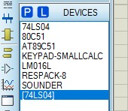

Fig. 2: 简易计算器用到的元件